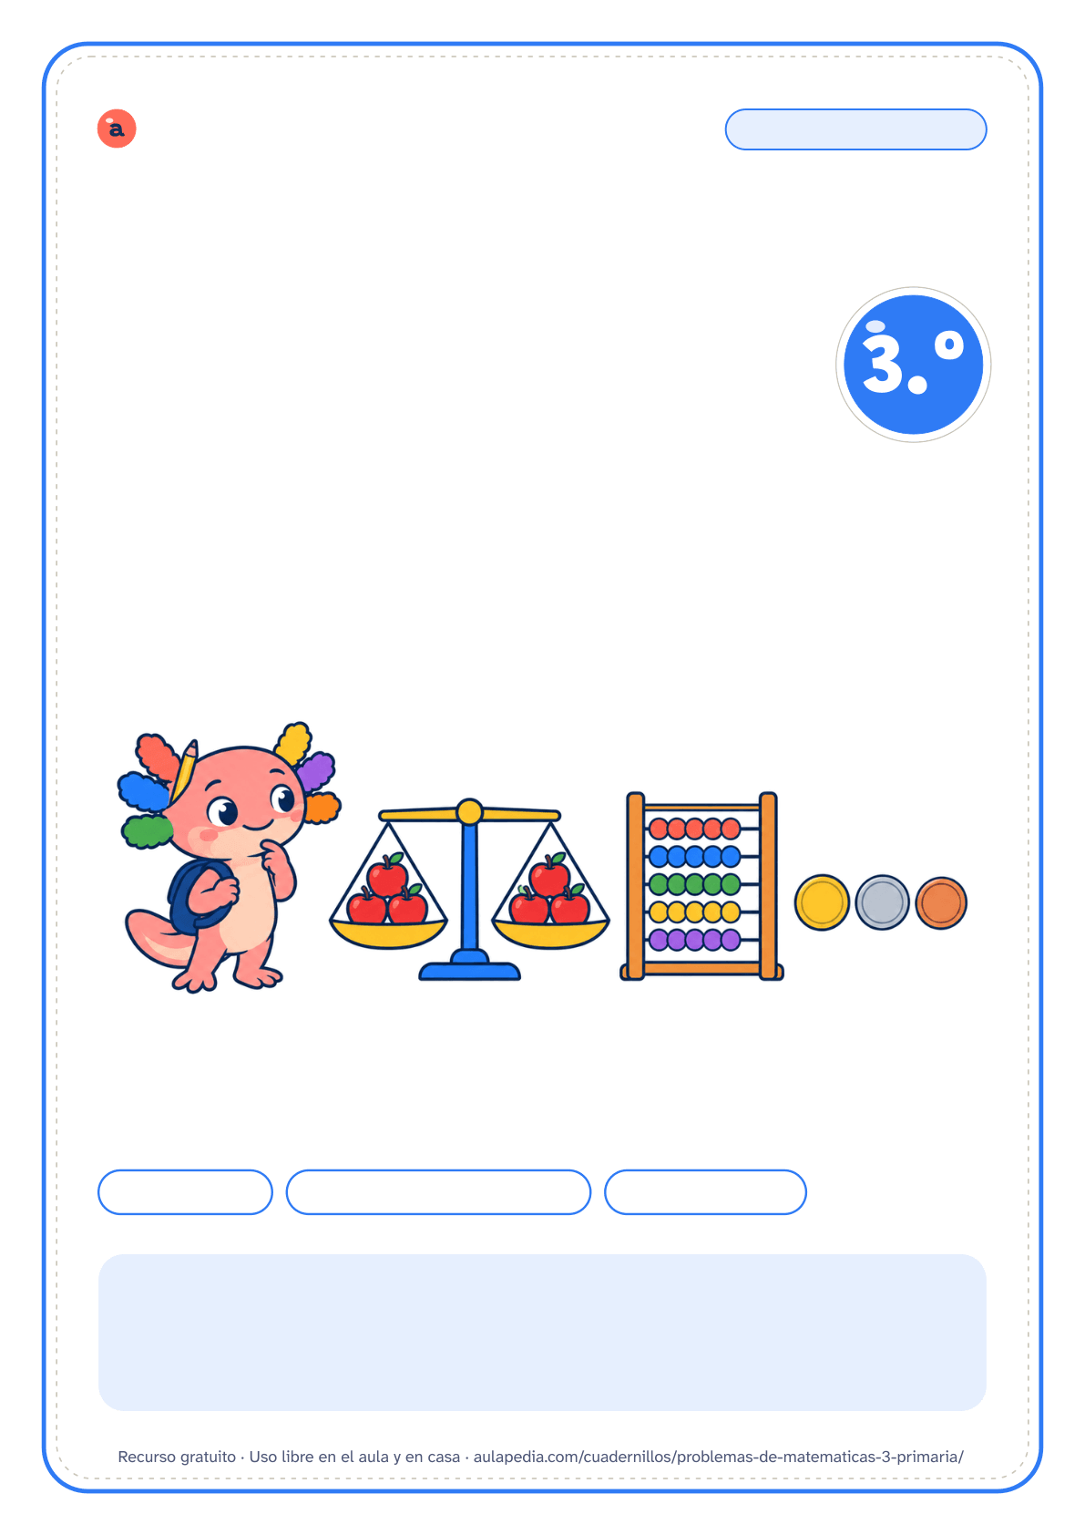

aulapedia.com | Cuadernillo para imprimir
CUADERNILLO · MATEMÁTICAS
Problemas de matemáticas
3.er grado de primaria · Edición en pesos

42 problemas | Datos, operación y solución | Con solucionario
Este cuadernillo es de: ___________________________________________
Grado y grupo: _____________ Fecha en que lo empiezo: ____________

Cómo usar este cuadernillo
Cuadernillo de problemas de matemáticas de 3.er grado de primaria · Para docentes y familias
Qué trae
En estos 42 problemas aparecen la multiplicación por una cifra y la división, también la que no es exacta: hay que decidir qué se hace con lo que sobra. Los problemas de dos operaciones traen un recuadro para cada paso, y los del doble, el triple y la mitad se apoyan en un esquema de barras. Los nuevos son de la fiesta de la escuela y de un torneo deportivo, y la ficha de compras incluye pagar entre varios, ahorrar por semanas y calcular el cambio.
Esta es la edición en pesos: los precios van en pesos, los decimales se escriben con punto y la división, con «÷». En la página del cuadernillo hay otra edición en euros, con coma decimal y la división con dos puntos.
Cómo usarlo en 3.er grado de primaria
Pide que escriban cada resultado con su nombre: no «48», sino «48 pelotas». Así se ve si el segundo paso junta cosas que se pueden juntar. Trabaja la estimación antes del cálculo («¿saldrán más de cien o menos?») y la división como reparto y como agrupamiento, que no son la misma pregunta. Si un problema se atasca, cambia los números por otros pequeños y resuélvanlo primero así.
Cinco pasos para cada problema
Leer el problema dos veces y contarlo con otras palabras: quién, qué pasa y qué se pregunta. Anotar los datos con su nombre («14 lechugas», no «14») y tachar los que no hagan falta.

Pensar el plan: qué operación resuelve cada paso. Un dibujo o un esquema de barras ayuda a verlo. Hacer las cuentas en la cuadrícula del recuadro.

Escribir la solución con una frase completa y comprobar que tiene sentido y que responde a la pregunta.
Cómo corregir
El solucionario repite cada ficha con los datos, las operaciones y la frase de solución en rojo. Hay problemas que admiten otro camino (restar de dos en dos, cambiar el orden de los pasos): si el plan es correcto y el resultado coincide, está bien. Lo que conviene corregir siempre es la frase: un número suelto no es una solución.
Para imprimir
Cada ficha empieza en una página nueva, así que puedes imprimir el cuadernillo entero o solo las páginas que necesites: el índice dice dónde empieza cada una y los números coinciden con los del visor de PDF. Está pensado para fotocopiar en blanco y negro.
Puedes imprimirlo y fotocopiarlo para tu clase, tu centro o tu casa. Si quieres compartirlo, comparte el enlace de la página y no el archivo: así llega siempre la versión corregida.

Índice
Cuadernillo de problemas de matemáticas de 3.er grado de primaria
Página Solución
• Cómo usar este cuadernillo 2
• Para empezar: multiplicar, dividir y combinar 4
1 Problemas de un paso . . . . . . . . . . . . . . . . . . . . . . . . . . . . . . . . . . . . . . . . . . . . . . . . . . . . . . . . . . . . . . . . . . . . . . . . . . . . 4 19
2 Problemas de uno y de dos pasos . . . . . . . . . . . . . . . . . . . . . . . . . . . . . . . . . . . . . . . . . . . . . . . . . . . . . . . . . . . . . . . 6 21
• Dos operaciones, doble, triple y mitad 8
3 Problemas de dos operaciones . . . . . . . . . . . . . . . . . . . . . . . . . . . . . . . . . . . . . . . . . . . . . . . . . . . . . . . . . . . . . . . . . . 8 23
4 Problemas del doble, el triple y la mitad . . . . . . . . . . . . . . . . . . . . . . . . . . . . . . . . . . . . . . . . . . . . . . . . . . . . . . 10 25
• Más problemas para practicar 12
5 Problemas de la fiesta de la escuela . . . . . . . . . . . . . . . . . . . . . . . . . . . . . . . . . . . . . . . . . . . . . . . . . . . . . . . . . . . 12 27
6 Problemas del torneo deportivo . . . . . . . . . . . . . . . . . . . . . . . . . . . . . . . . . . . . . . . . . . . . . . . . . . . . . . . . . . . . . . . . 14 29
• De compras, en pesos 16
7 Problemas de compras . . . . . . . . . . . . . . . . . . . . . . . . . . . . . . . . . . . . . . . . . . . . . . . . . . . . . . . . . . . . . . . . . . . . . . . . . . 16 31
• Solucionario 18
Nombre: _________________________________________________ Fecha: ____________________
Problemas de un paso
1. Lee cada problema con atención. Anota los datos, haz la operación y escribe la solución con una frase.
1. En un torneo de fútbol se juegan 3 partidos cada día durante 9 días. ¿Cuántos partidos se juegan?

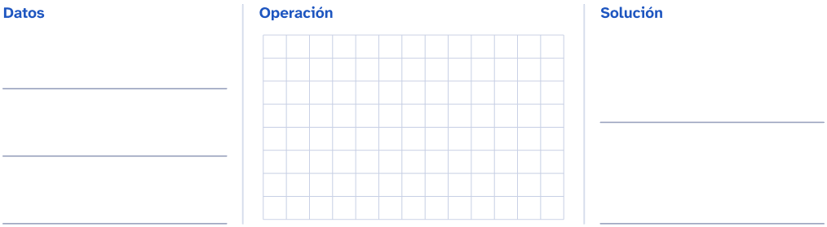
2. Paula hornea 48 galletas y las guarda en bolsas de 6. ¿Cuántas bolsas necesita?

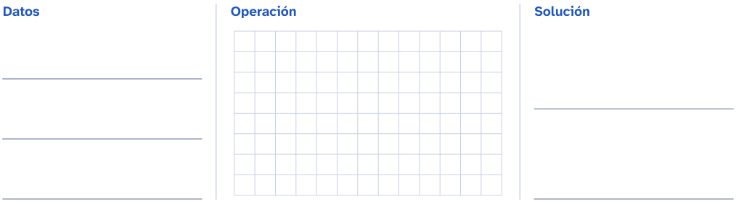
3. A la excursión al museo van 84 alumnos. Se reparten en grupos de 7. ¿Cuántos grupos se forman?

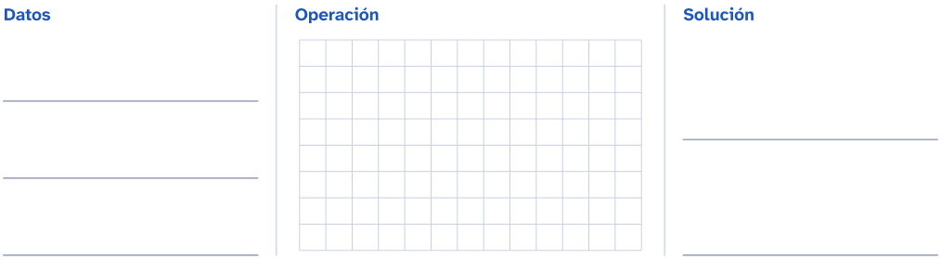
Nombre: _________________________________________________ Fecha: ____________________
Problemas de un paso
1. Lee cada problema con atención. Anota los datos, haz la operación y escribe la solución con una frase.
4. En el huerto escolar se han plantado 8 filas de lechugas con 12 lechugas en cada fila. ¿Cuántas lechugas hay en el huerto?

5. Marcos tiene que leer un libro de 120 páginas en 6 días y quiere leer las mismas páginas cada día. ¿Cuántas páginas debe leer cada día?

6. Una agricultora lleva al mercado 6 cajas de naranjas con 25 kilogramos en cada caja. ¿Cuántos kilogramos de naranjas lleva?

Nombre: _________________________________________________ Fecha: ____________________
Problemas de uno y de dos pasos
1. Lee cada problema con atención. Anota los datos, haz la operación y escribe la solución con una frase.
1. El autobús de la excursión recorre 245 kilómetros a la ida y los mismos a la vuelta. ¿Cuántos kilómetros recorre en total?

2. La escuela recoge 356 kilogramos de papel en el primer trimestre y 289 kilogramos en el segundo. ¿Cuántos kilogramos de papel recoge en total?

3. En la carrera solidaria, Aitana corre 1500 metros y Sebastián corre 850 metros. ¿Cuántos metros más corre Aitana?

Nombre: _________________________________________________ Fecha: ____________________
Problemas de uno y de dos pasos
1. Lee cada problema con atención. Anota los datos, haz la operación y escribe la solución con una frase.
4. La biblioteca tiene 1250 libros de cuentos y 875 libros de consulta. ¿Cuántos libros tiene en total?

5. En un puesto hay 9 cajas con 8 melones en cada una. Se venden 30 melones. ¿Cuántos melones quedan?

6. Itzel recoge 45 zanahorias el lunes y 38 el martes. Regala 20 al comedor de la escuela. ¿Cuántas zanahorias le quedan?

Nombre: _________________________________________________ Fecha: ____________________
Problemas de dos operaciones
1. Resuelve cada problema en dos pasos y escribe la solución con una frase.

Recuerda
Antes de operar, piensa qué te preguntan y qué necesitas saber primero. Resuelve el problema en dos pasos y escribe qué calculas en cada uno.
1. Un granjero recoge 245 huevos el lunes y 198 el martes. Vende 300. ¿Cuántos huevos le quedan?

  1.er paso __________________________________
  
  2.º paso ___________________________________
Solución: ___________________________________________________________________________
2. En un teatro hay 9 filas de 24 butacas. Ya se han vendido 150 boletos. ¿Cuántas butacas quedan libres?

  1.er paso __________________________________
  2.º paso ___________________________________
Solución: ___________________________________________________________________________
3. Laura compra 4 paquetes de 6 yogures. En casa se comen 7. ¿Cuántos yogures quedan?

  1.er paso __________________________________
  2.º paso ___________________________________
Solución: ___________________________________________________________________________
Nombre: _________________________________________________ Fecha: ____________________
Problemas de dos operaciones
4. Un autobús sale con 46 pasajeros. En la primera parada bajan 12 y suben 9. ¿Cuántos pasajeros van ahora?

  1.er paso
  
  2.º paso
Solución: ___________________________________________________________________________
5. Para una fiesta se compran 5 bolsas de 30 globos. Se rompen 17. ¿Cuántos globos quedan?

  1.er paso
  
  2.º paso
Solución: ___________________________________________________________________________
6. Una pastelería hace 96 galletas y las reparte en bolsas de 8. Vende 7 bolsas. ¿Cuántas bolsas le quedan?

  1.er paso
  
  2.º paso
Solución: ___________________________________________________________________________
Nombre: _________________________________________________ Fecha: ____________________
Problemas del doble, el triple y la mitad
1. Completa el esquema cuando lo haya, haz la operación y escribe la solución con una frase.

Recuerda
«El triple» es 3 veces una cantidad (se multiplica por 3); «la mitad», dividir entre 2. Para saber cuántas veces es mayor una cantidad que otra, se divide.
1. Íker tiene 14 canicas y su hermana, el triple. ¿Cuántas canicas tiene su hermana?

  Esquema: completa la «?»
  Íker | 14
  
  = ?
  Operación
  
Solución: ___________________________________________________________________________
2. Una cuerda mide 36 metros y otra, la mitad. ¿Cuánto mide la segunda cuerda?

  Esquema: completa la «?»
  segunda | ?
  
  = 36
  Operación
  
Solución: ___________________________________________________________________________
3. En la clase de Martina hay 24 alumnos. En el comedor comen 5 veces esa cantidad. ¿Cuántos alumnos comen en el comedor?

  Esquema: completa la «?»
  
  comedor | 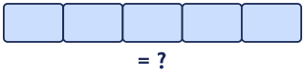
  Operación
Solución: ___________________________________________________________________________
Nombre: _________________________________________________ Fecha: ____________________
Problemas del doble, el triple y la mitad
4. Un perro pesa 32 kilos y un gato, 4 kilos. ¿Cuántos gatos como ese pesarían lo mismo que el perro?

Operación

Solución: ___________________________________________________________________________
5. Lucas ha leído 75 páginas, que es el triple de lo que ha leído su hermano. ¿Cuántas páginas ha leído su hermano?

  Esquema: completa la «?»
  hermano | ?
  
  = 75
  Operación
  
Solución: ___________________________________________________________________________
6. Una torre mide 4 veces lo que mide una casa de 12 metros. ¿Cuánto mide la torre?

  Esquema: completa la «?»
  
  torre | 
  Operación
  
Solución: ___________________________________________________________________________
Nombre: _________________________________________________ Fecha: ____________________
Problemas de la fiesta de la escuela
1. Lee cada problema con atención. Anota los datos, haz la operación y escribe la solución con una frase.
1. Para la fiesta de la escuela se colocan 9 filas de sillas con 14 sillas en cada fila. ¿Cuántas sillas se colocan?

2. El viernes se venden 248 boletos para el festival y el sábado, 175. ¿Cuántos boletos se venden en total?

3. Hay 96 vasos de limonada para repartir por igual entre 8 mesas. ¿Cuántos vasos van a cada mesa?

Nombre: _________________________________________________ Fecha: ____________________
Problemas de la fiesta de la escuela
1. Lee cada problema con atención. Anota los datos, haz la operación y escribe la solución con una frase.
4. El grupo de baile tiene 35 integrantes. Para actuar se colocan en filas de 6. ¿Cuántas filas completas forman y cuántos integrantes quedan sin fila?

5. La clase de Aitana hace 120 pulseras para vender. Por la mañana vende 47 y por la tarde, 38. ¿Cuántas pulseras quedan?

6. En la tómbola hay 6 cajas con 25 regalos en cada una. Ya se han entregado 90 regalos. ¿Cuántos regalos quedan?

Nombre: _________________________________________________ Fecha: ____________________
Problemas del torneo deportivo
1. Lee cada problema con atención. Anota los datos, haz la operación y escribe la solución con una frase.
1. En el torneo participan 12 equipos de 7 jugadores. ¿Cuántos jugadores participan?

2. El entrenador reparte 72 botellas de agua entre 9 equipos, las mismas a cada uno. ¿Cuántas botellas recibe cada equipo?

3. Santiago corre 850 metros el lunes y 1275 metros el miércoles. ¿Cuántos metros corre entre los dos días?

Nombre: _________________________________________________ Fecha: ____________________
Problemas del torneo deportivo
1. Lee cada problema con atención. Anota los datos, haz la operación y escribe la solución con una frase.
4. La piscina mide 25 metros de largo. Daniela la recorre 8 veces. ¿Cuántos metros nada?

5. El club tiene 340 socios. Este año se inscriben 85 nuevos y se dan de baja 40. ¿Cuántos socios tiene ahora?

6. Para el campeonato se compran 4 cajas de 12 pelotas y 15 pelotas sueltas. ¿Cuántas pelotas se compran?

Nombre: _________________________________________________ Fecha: ____________________
Problemas de compras
1. Lee cada problema con atención. Anota los datos, haz la operación y escribe la solución con una frase.
1. Un cuento cuesta $85. La biblioteca del salón compra 7 cuentos iguales. ¿Cuánto paga?


2. Emiliano tiene $500. Se compra unos tenis de $365. ¿Cuánto dinero le queda?


3. Cuatro amigos compran entre todos un balón de $480 y lo pagan a partes iguales. ¿Cuánto paga cada uno?


Nombre: _________________________________________________ Fecha: ____________________
Problemas de compras
1. Lee cada problema con atención. Anota los datos, haz la operación y escribe la solución con una frase.
4. El boleto del cine cuesta $45 para los niños y $70 para los adultos. Van 3 niños con 1 adulto. ¿Cuánto pagan en total?

5. Martina ahorra $25 cada semana. ¿Cuánto dinero habrá ahorrado en 9 semanas?

6. Una mochila cuesta $289 y un estuche, $96. Leo paga las dos cosas con un billete de $500. ¿Cuánto le dan de cambio?

Solucionario
Cuadernillo de problemas de matemáticas de 3.er grado de primaria

Desde aquí hasta el final están las respuestas de todas las fichas, en el mismo orden en que aparecen en el cuadernillo. En el índice, la columna «Solución» dice en qué página está la de cada una.
Si vas a entregar el cuadernillo al alumnado, imprime solo de la página 1 a la 17: estas hojas son para quien corrige.
En las preguntas abiertas la respuesta es un modelo: vale cualquier otra que diga lo mismo con sus palabras y se apoye en el texto o en los datos.

Problemas de un paso · Soluciones
1. Lee cada problema con atención. Anota los datos, haz la operación y escribe la solución con una frase.
1. En un torneo de fútbol se juegan 3 partidos cada día durante 9 días. ¿Cuántos partidos se juegan?

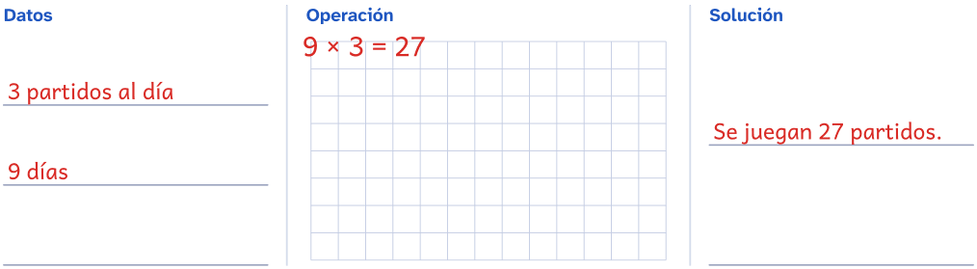
2. Paula hornea 48 galletas y las guarda en bolsas de 6. ¿Cuántas bolsas necesita?

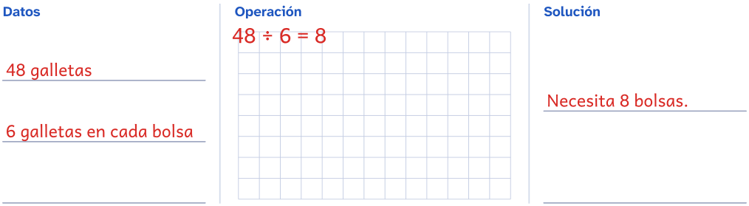
3. A la excursión al museo van 84 alumnos. Se reparten en grupos de 7. ¿Cuántos grupos se forman?

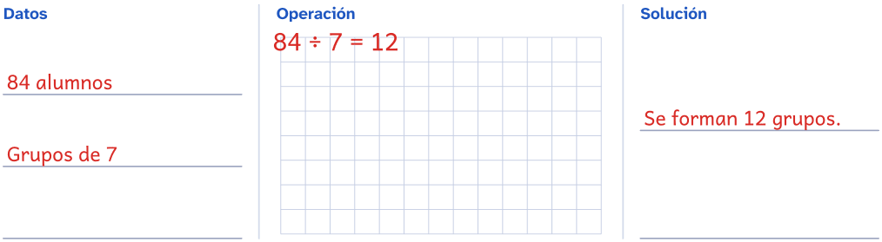

Problemas de un paso · Soluciones
1. Lee cada problema con atención. Anota los datos, haz la operación y escribe la solución con una frase.
4. En el huerto escolar se han plantado 8 filas de lechugas con 12 lechugas en cada fila. ¿Cuántas lechugas hay en el huerto?

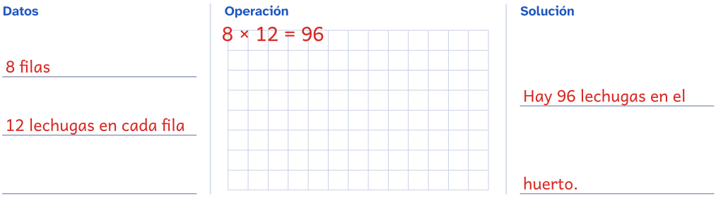
5. Marcos tiene que leer un libro de 120 páginas en 6 días y quiere leer las mismas páginas cada día. ¿Cuántas páginas debe leer cada día?

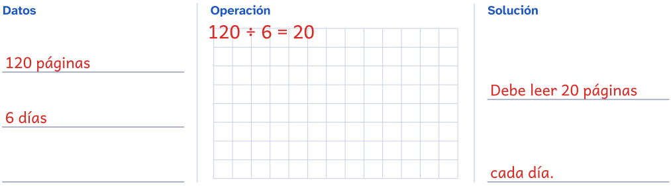
6. Una agricultora lleva al mercado 6 cajas de naranjas con 25 kilogramos en cada caja. ¿Cuántos kilogramos de naranjas lleva?

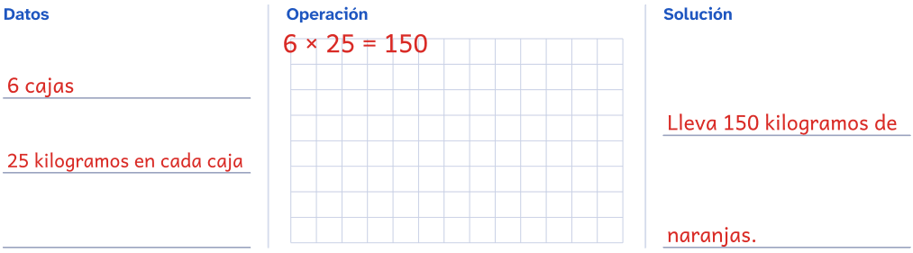

Problemas de uno y de dos pasos · Soluciones
1. Lee cada problema con atención. Anota los datos, haz la operación y escribe la solución con una frase.
1. El autobús de la excursión recorre 245 kilómetros a la ida y los mismos a la vuelta. ¿Cuántos kilómetros recorre en total?

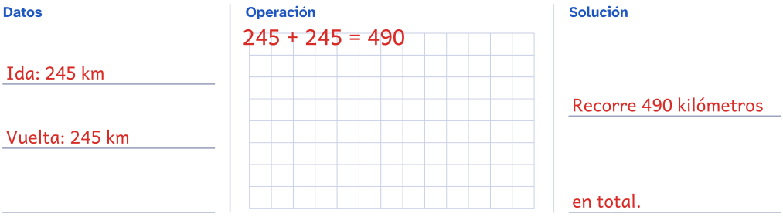
2. La escuela recoge 356 kilogramos de papel en el primer trimestre y 289 kilogramos en el segundo. ¿Cuántos kilogramos de papel recoge en total?

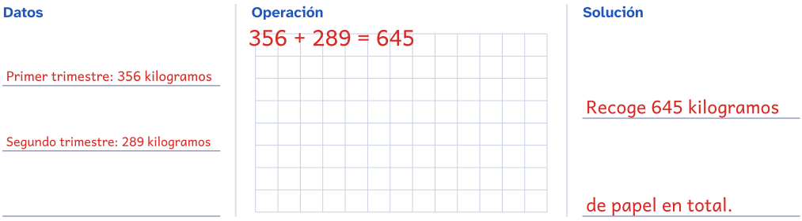
3. En la carrera solidaria, Aitana corre 1500 metros y Sebastián corre 850 metros. ¿Cuántos metros más corre Aitana?

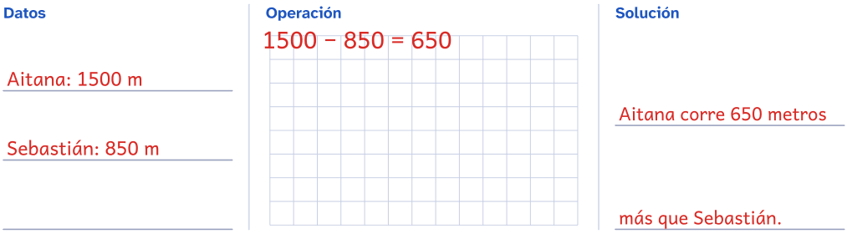

Problemas de uno y de dos pasos · Soluciones
1. Lee cada problema con atención. Anota los datos, haz la operación y escribe la solución con una frase.
4. La biblioteca tiene 1250 libros de cuentos y 875 libros de consulta. ¿Cuántos libros tiene en total?

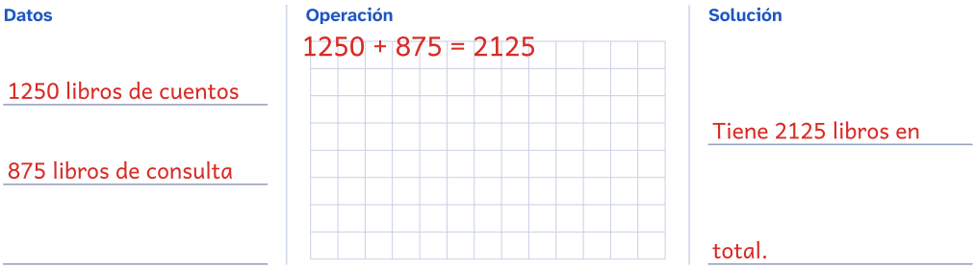
5. En un puesto hay 9 cajas con 8 melones en cada una. Se venden 30 melones. ¿Cuántos melones quedan?

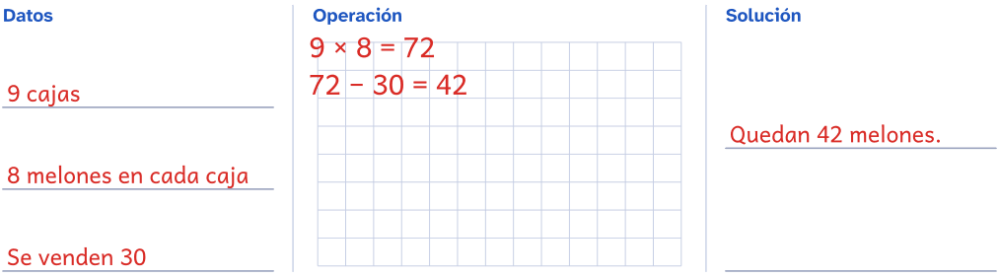
6. Itzel recoge 45 zanahorias el lunes y 38 el martes. Regala 20 al comedor de la escuela. ¿Cuántas zanahorias le quedan?

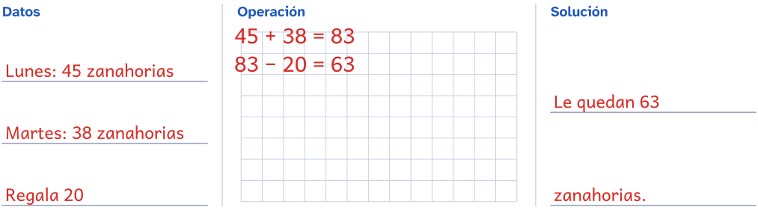

Problemas de dos operaciones · Soluciones
1. Resuelve cada problema en dos pasos y escribe la solución con una frase.

Recuerda
Antes de operar, piensa qué te preguntan y qué necesitas saber primero. Resuelve el problema en dos pasos y escribe qué calculas en cada uno.
1. Un granjero recoge 245 huevos el lunes y 198 el martes. Vende 300. ¿Cuántos huevos le quedan?

  1.er paso __________________________________
  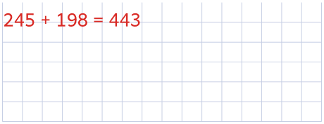
  2.º paso ___________________________________
  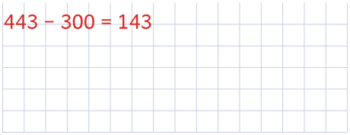
Solución: Le quedan 143 huevos. ____________________________________________________
2. En un teatro hay 9 filas de 24 butacas. Ya se han vendido 150 boletos. ¿Cuántas butacas quedan libres?

  1.er paso __________________________________
  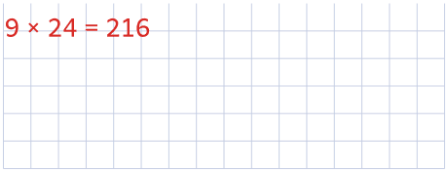
  2.º paso ___________________________________
  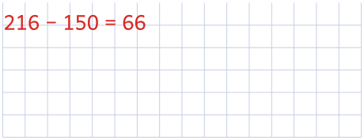
Solución: Quedan 66 butacas libres. _________________________________________________
3. Laura compra 4 paquetes de 6 yogures. En casa se comen 7. ¿Cuántos yogures quedan?

  1.er paso __________________________________
  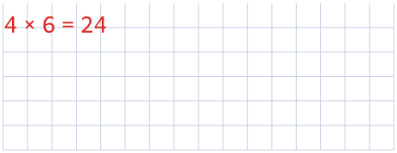
  2.º paso ___________________________________
  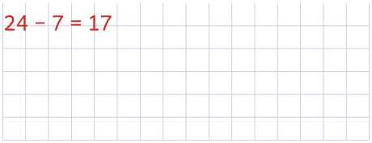
Solución: Quedan 17 yogures. _______________________________________________________

Problemas de dos operaciones · Soluciones
4. Un autobús sale con 46 pasajeros. En la primera parada bajan 12 y suben 9. ¿Cuántos pasajeros van ahora?

  1.er paso
  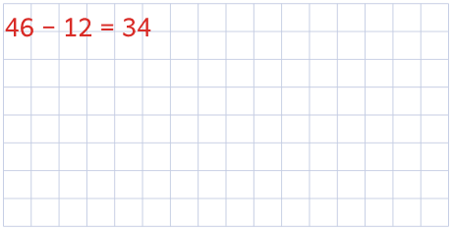
  2.º paso
  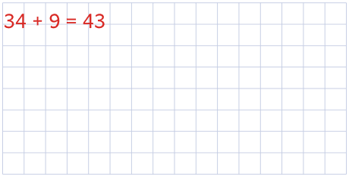
Solución: Van 43 pasajeros. _________________________________________________________
5. Para una fiesta se compran 5 bolsas de 30 globos. Se rompen 17. ¿Cuántos globos quedan?

  1.er paso
  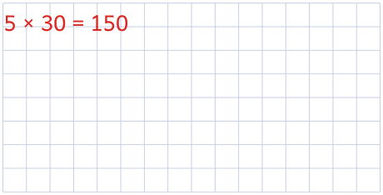
  2.º paso
  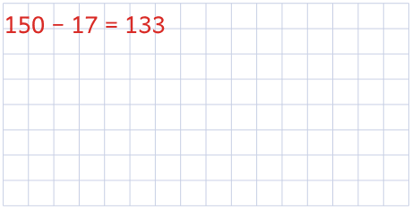
Solución: Quedan 133 globos. _______________________________________________________
6. Una pastelería hace 96 galletas y las reparte en bolsas de 8. Vende 7 bolsas. ¿Cuántas bolsas le quedan?

  1.er paso
  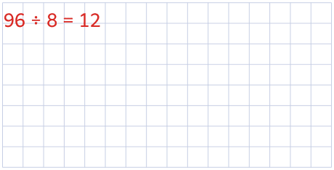
  2.º paso
  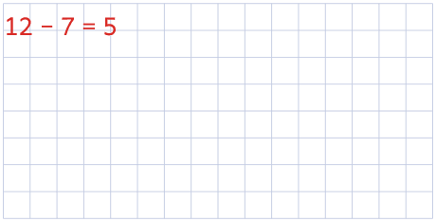
Solución: Le quedan 5 bolsas. _______________________________________________________

Problemas del doble, el triple y la mitad · Soluciones
1. Completa el esquema cuando lo haya, haz la operación y escribe la solución con una frase.

Recuerda
«El triple» es 3 veces una cantidad (se multiplica por 3); «la mitad», dividir entre 2. Para saber cuántas veces es mayor una cantidad que otra, se divide.
1. Íker tiene 14 canicas y su hermana, el triple. ¿Cuántas canicas tiene su hermana?

  Esquema: completa la «?»
  Íker | 14
  
  = 42
  Operación
  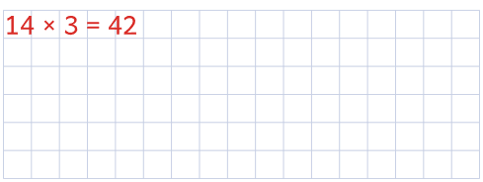
Solución: Su hermana tiene 42 canicas. ______________________________________________
2. Una cuerda mide 36 metros y otra, la mitad. ¿Cuánto mide la segunda cuerda?

  Esquema: completa la «?»
  segunda | 18
  
  = 36
  Operación
  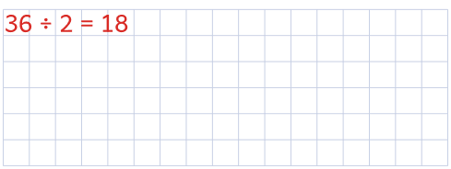
Solución: La segunda cuerda mide 18 metros. ________________________________________
3. En la clase de Martina hay 24 alumnos. En el comedor comen 5 veces esa cantidad. ¿Cuántos alumnos comen en el comedor?

  Esquema: completa la «?»
  
  comedor | 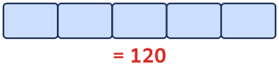
  Operación
  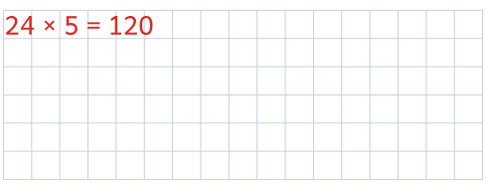
Solución: Comen 120 alumnos. ______________________________________________________

Problemas del doble, el triple y la mitad · Soluciones
4. Un perro pesa 32 kilos y un gato, 4 kilos. ¿Cuántos gatos como ese pesarían lo mismo que el perro?

Operación
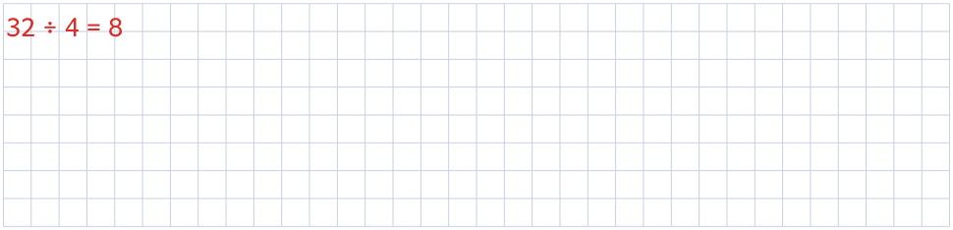
Solución: Harían falta 8 gatos: el perro pesa 8 veces lo que el gato. ____________________
5. Lucas ha leído 75 páginas, que es el triple de lo que ha leído su hermano. ¿Cuántas páginas ha leído su hermano?

  Esquema: completa la «?»
  hermano | 25
  
  = 75
  Operación
  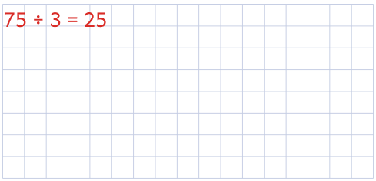
Solución: Su hermano ha leído 25 páginas. ___________________________________________
6. Una torre mide 4 veces lo que mide una casa de 12 metros. ¿Cuánto mide la torre?

  Esquema: completa la «?»
  
  torre | 
  Operación
  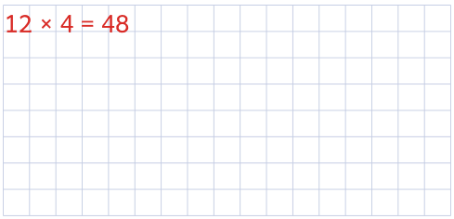
Solución: La torre mide 48 metros. __________________________________________________

Problemas de la fiesta de la escuela · Soluciones
1. Lee cada problema con atención. Anota los datos, haz la operación y escribe la solución con una frase.
1. Para la fiesta de la escuela se colocan 9 filas de sillas con 14 sillas en cada fila. ¿Cuántas sillas se colocan?

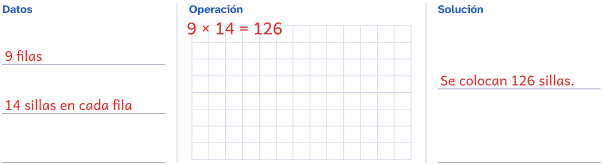
2. El viernes se venden 248 boletos para el festival y el sábado, 175. ¿Cuántos boletos se venden en total?

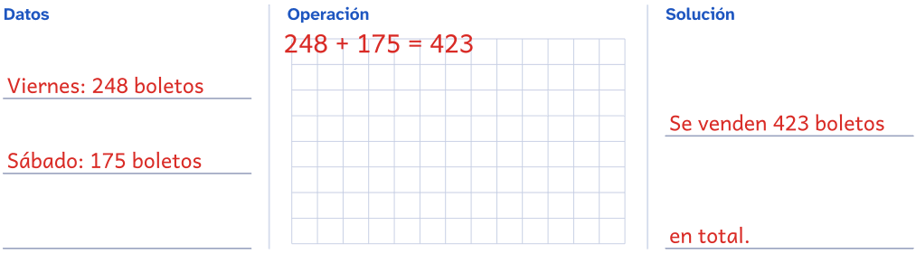
3. Hay 96 vasos de limonada para repartir por igual entre 8 mesas. ¿Cuántos vasos van a cada mesa?

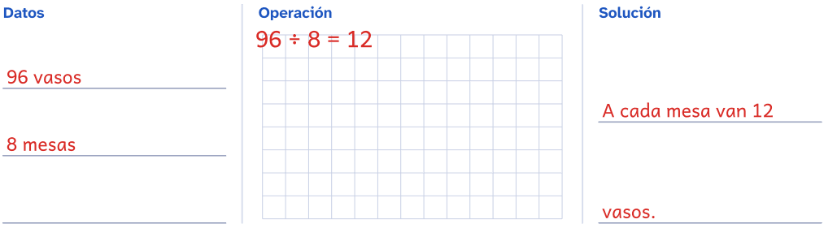

Problemas de la fiesta de la escuela · Soluciones
1. Lee cada problema con atención. Anota los datos, haz la operación y escribe la solución con una frase.
4. El grupo de baile tiene 35 integrantes. Para actuar se colocan en filas de 6. ¿Cuántas filas completas forman y cuántos integrantes quedan sin fila?

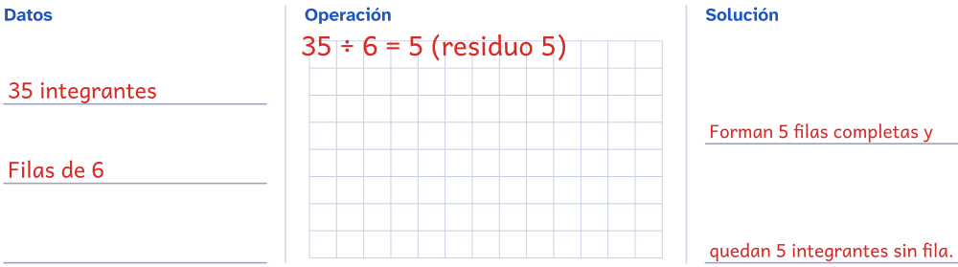
5. La clase de Aitana hace 120 pulseras para vender. Por la mañana vende 47 y por la tarde, 38. ¿Cuántas pulseras quedan?

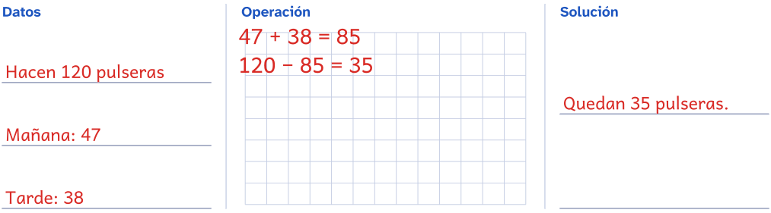
6. En la tómbola hay 6 cajas con 25 regalos en cada una. Ya se han entregado 90 regalos. ¿Cuántos regalos quedan?

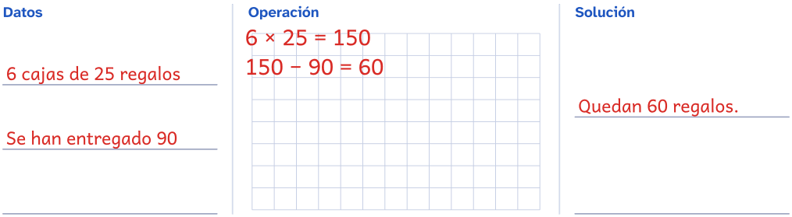

Problemas del torneo deportivo · Soluciones
1. Lee cada problema con atención. Anota los datos, haz la operación y escribe la solución con una frase.
1. En el torneo participan 12 equipos de 7 jugadores. ¿Cuántos jugadores participan?

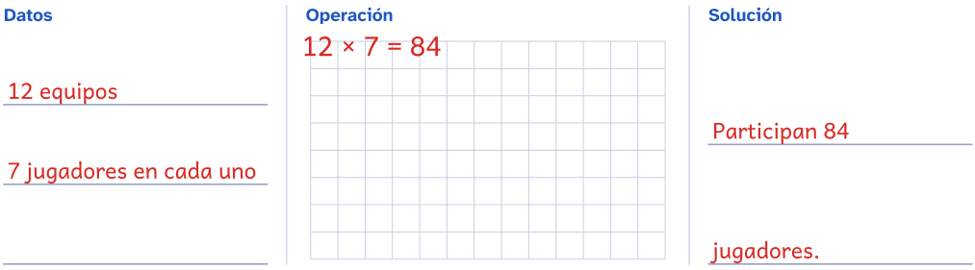
2. El entrenador reparte 72 botellas de agua entre 9 equipos, las mismas a cada uno. ¿Cuántas botellas recibe cada equipo?

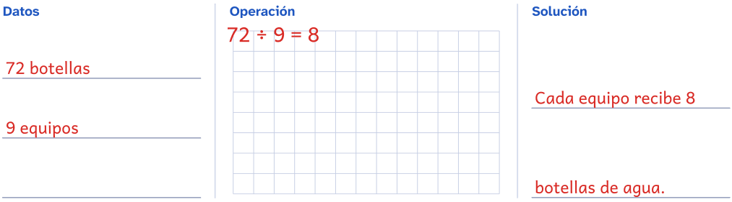
3. Santiago corre 850 metros el lunes y 1275 metros el miércoles. ¿Cuántos metros corre entre los dos días?

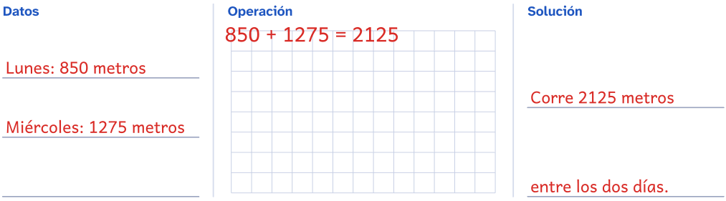

Problemas del torneo deportivo · Soluciones
1. Lee cada problema con atención. Anota los datos, haz la operación y escribe la solución con una frase.
4. La piscina mide 25 metros de largo. Daniela la recorre 8 veces. ¿Cuántos metros nada?

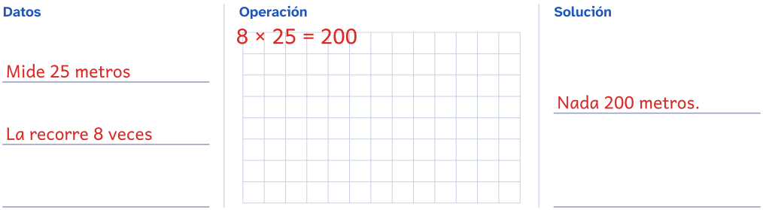
5. El club tiene 340 socios. Este año se inscriben 85 nuevos y se dan de baja 40. ¿Cuántos socios tiene ahora?

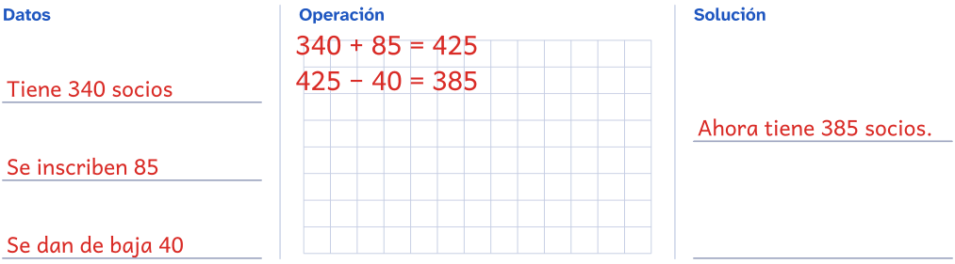
6. Para el campeonato se compran 4 cajas de 12 pelotas y 15 pelotas sueltas. ¿Cuántas pelotas se compran?

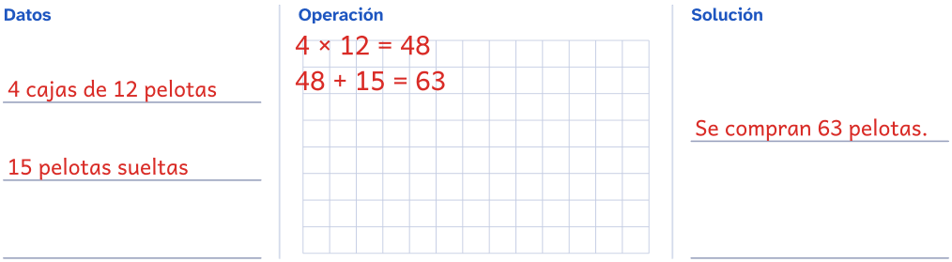

Problemas de compras · Soluciones
1. Lee cada problema con atención. Anota los datos, haz la operación y escribe la solución con una frase.
1. Un cuento cuesta $85. La biblioteca del salón compra 7 cuentos iguales. ¿Cuánto paga?

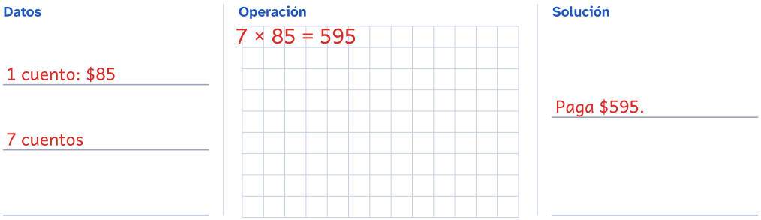
2. Emiliano tiene $500. Se compra unos tenis de $365. ¿Cuánto dinero le queda?

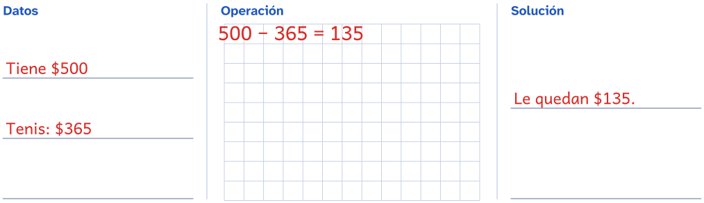
3. Cuatro amigos compran entre todos un balón de $480 y lo pagan a partes iguales. ¿Cuánto paga cada uno?

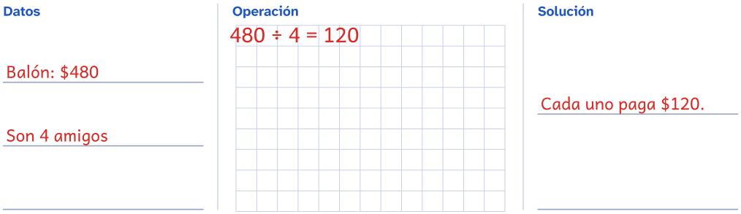

Problemas de compras · Soluciones
1. Lee cada problema con atención. Anota los datos, haz la operación y escribe la solución con una frase.
4. El boleto del cine cuesta $45 para los niños y $70 para los adultos. Van 3 niños con 1 adulto. ¿Cuánto pagan en total?

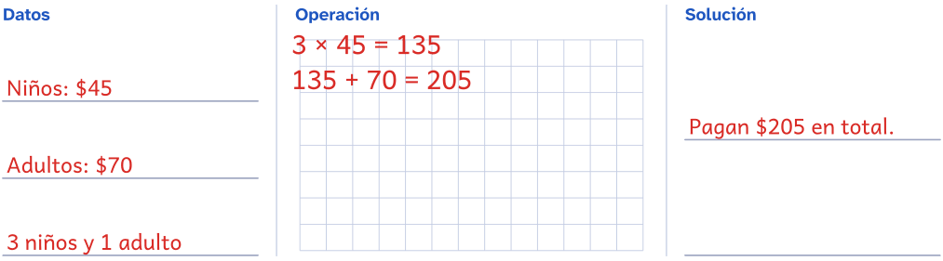
5. Martina ahorra $25 cada semana. ¿Cuánto dinero habrá ahorrado en 9 semanas?

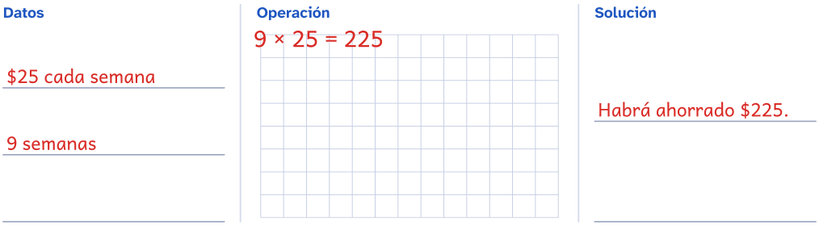
6. Una mochila cuesta $289 y un estuche, $96. Leo paga las dos cosas con un billete de $500. ¿Cuánto le dan de cambio?

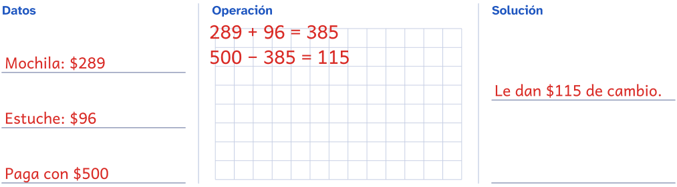

Para el docente
Cuadernillo de problemas de matemáticas de 3.er grado de primaria
Objetivo
42 problemas de matemáticas para 3.º de Primaria (3.er grado de primaria) con recuadro de trabajo y solucionario, en pesos
Cómo usarlo en clase
Pide que escriban cada resultado con su nombre: no «48», sino «48 pelotas». Así se ve si el segundo paso junta cosas que se pueden juntar. Trabaja la estimación antes del cálculo («¿saldrán más de cien o menos?») y la división como reparto y como agrupamiento, que no son la misma pregunta. Si un problema se atasca, cambia los números por otros pequeños y resuélvanlo primero así.
Uso de este documento
Puedes cambiar los textos, las preguntas y los renglones para adaptarlo a tu grupo. Los dibujos van como imagen: puedes moverlos, cambiarlos de tamaño o borrarlos.
Las letras van incrustadas en el archivo. Está preparado para verse como el PDF en Microsoft Word y en LibreOffice; si cambias textos, revisa los saltos de página antes de imprimir.
En Google Docs también se puede editar, pero usa otra letra y otro espacio entre líneas, y algún bloque puede pasar a la hoja siguiente. Para imprimir tal cual, usa el PDF.
Úsalo con tu alumnado y en tu centro. Conserva el pie con aulapedia.com y no lo publiques en otras webs: comparte el enlace.
https://aulapedia.com/cuadernillos/problemas-de-matematicas-3-primaria/

